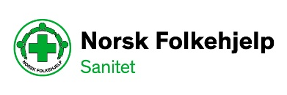

SØKNADSSKJEMA MATERIELLSTØTTE

Det har i år blitt avsatt kr. 1 100 000 av vår tildeling fra tippemidler som lokallag kan søke materiellstøtte fra.

Lagets navn:
Kontaktperson:
Tlf. kontaktperson:
E-post adresse til laget:
Dato for innlevering av årsrapport for foregående år:
Har laget søkt om utsettelse for gjennomføring av årsmøte i 2021
Fikk laget tildeling i fjor og ble midlene utløst ved innsending av faktura/ kvitteringer?

Søknaden:
Hva slags redningsmateriell søkes det støtte til?

Hvilke betydning vil det ha for laget å få en slik tildeling?

Budsjett/finansieringsplan: | Tekst: | Inntekter: | Utgifter:
Alle søknader vil bli besvart skriftlig. Kopi av faktura/kvittering skal være administrasjonen i hende innen 30.oktober hvert år, så sant ikke annet er avtalt på forhånd. Støtte utbetales når innkjøp er foretatt. Det kan også gis støtte for allerede innkjøpt utstyr, kjøpt inneværende år.
Ved spørsmål om søknaden eller tildeling – kontakt utvalgssekretær, Runi Putten på tlf. 90854720 eller e-post: sanitet@npaid.org

Sted og dato Underskrift leder

